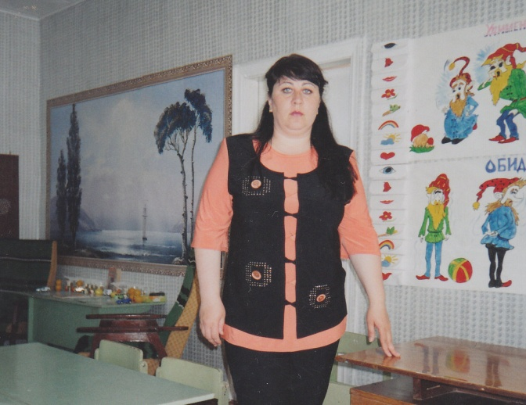
Кабинет Психолога
Кабинет педагога-психолога включает в себя несколько зон, имеющих специфическое назначение:
- Зона консультирования.
- Зона для индивидуальных и групповых занятий.
- Рабочее место психолога.
- Зона релаксации и снятия психоэмоционального напряжения.
  - Зона консультирования: оснащена двумя мягкими стульями. Имеется стимульный материал к диагностико-коррекционным методикам и тестам; анкетные бланки, бланки опросников. Печатный материал. Распечатки с играми и упражнениями для занятий с детьми в домашних условиях. Литература по проблемам возрастного развития детей, особенностей их поведения, личностно-эмоционального развития дошкольников, вопросам школьной готовности, адаптации к социальным условиям и т. д.
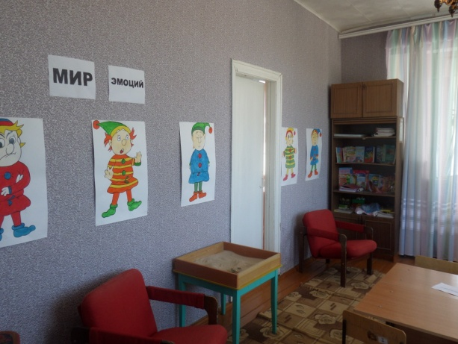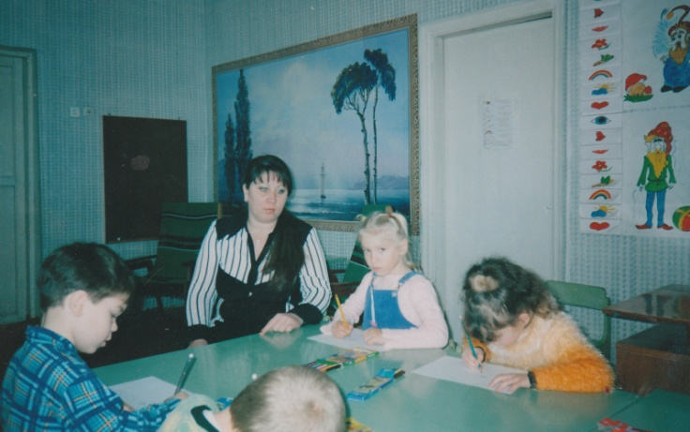
  - Зона для индивидуальных и групповых занятий. Мебель и оборудование: детский стол для групповой работы, детские стульчики; мягкий ковер, подушки неправильной формы, магнитофон. Компакт-диски с записями классической музыки, флеш-карта с записями разнохарактерных музыкальных произведений.
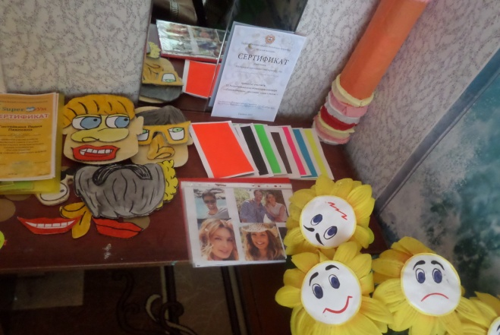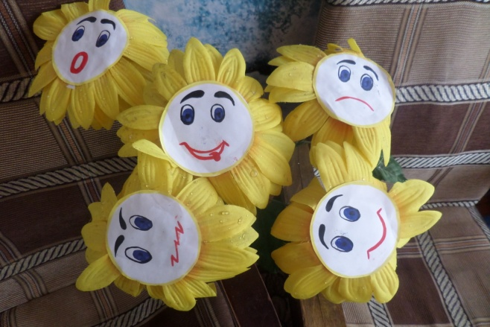
Стимульный материал к диагностико-коррекционным методикам и тестам в соответствует с возрасту детей.
Технический материал: цветная бумага, ножницы, простые и цветные карандаши, фломастеры, ластики, картон, клей, кисточки, пластилин, акварельные краски, альбомы для рисования. Дидактические пособия и игры для коррекционных и развивающих занятий; предметные картинки; разрезные картинки; набор сюжетных картин для развития речи.
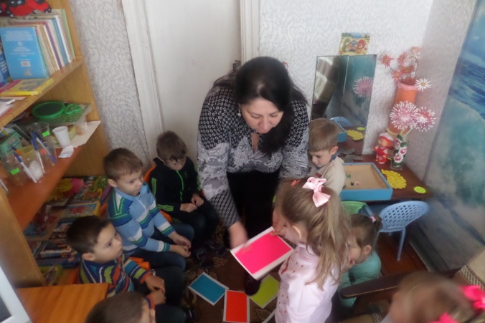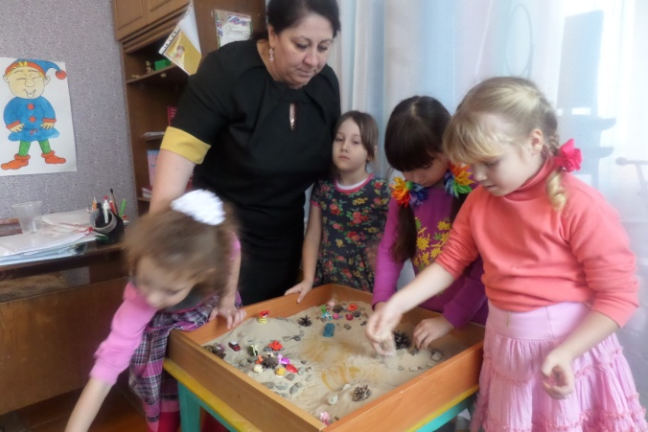
  - Рабочее место психолога: письменный стол, стул. Нормативно-правовая документация. Специальная документация. Организационно-методическая документация. Литература и периодические печатные издания по повышению научно-теоретического уровня и профессиональных навыков.
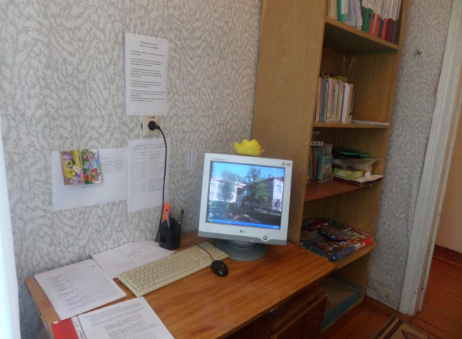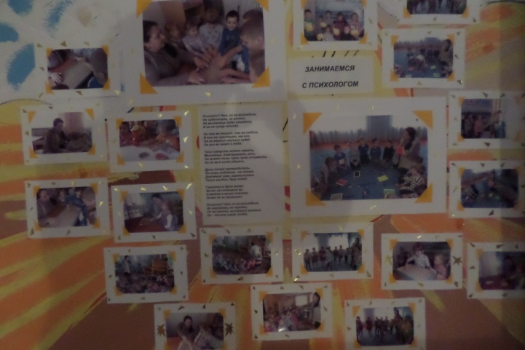
4. Зона релаксации: имеет мягкое ковровое покрытие на полу, напольные мягкие подушки различной формы, различные музыкальные произведения для релаксации. После занятий дети нуждаются в релаксационном воздействии. Звуки природы, журчание ручья способствуют снятию психоэмоционального напряжения, мышечных зажимов.
Эти условия способствуют освоению педагогами и родителями приёмов саморегуляции и формированию толерантного отношения к своим детям и воспитанникам.

